Nama : Rizky Mahesa Ramadhan

NIM : 1207070112

Mata Kuliah : Praktikum Pengolahan Citra Digital – TKK

PRAKTIKUM 10

1. **Praktikum 10.1 – Ekstraksi Fitur LBP**

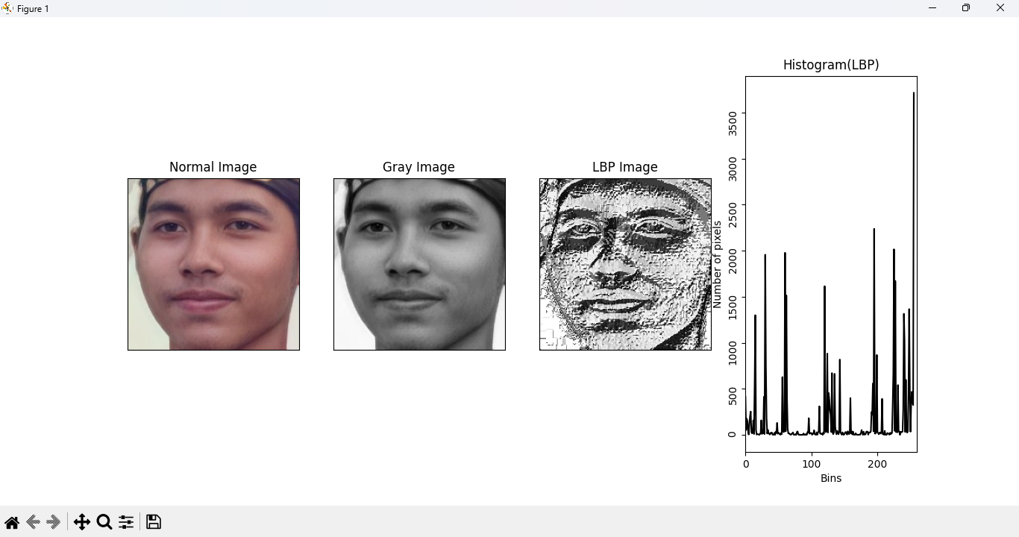

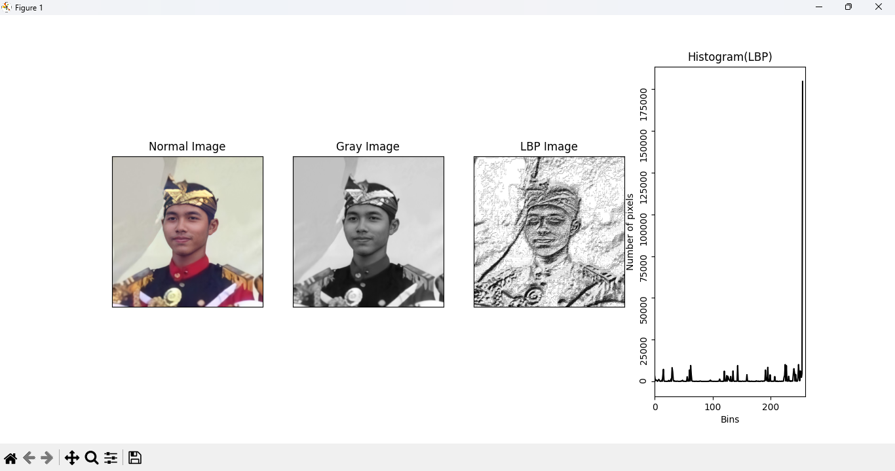

Ekstraksi Fitur LBP (Local Binary Patterns):

* + Pada program ini, digunakan library OpenCV (cv2) untuk membaca dan memanipulasi gambar.
  + Fungsi get_pixel digunakan untuk mendapatkan nilai pixel tetangga dengan membandingkannya dengan nilai pixel pusat.
  + Fungsi lbp_calculated_pixel digunakan untuk menghitung nilai LBP pada suatu pixel berdasarkan nilai pixel tetangganya.
  + Fungsi show_output digunakan untuk menampilkan output gambar dan histogram menggunakan library Matplotlib.
  + Proses utama program melibatkan pembacaan gambar, konversi ke citra grayscale, perhitungan LBP pada setiap pixel, perhitungan histogram LBP, dan menampilkan output.
  + Program juga menyertakan contoh penggunaan dengan menggunakan gambar yang memiliki tingkat kecerahan yang berbeda.
  + Pada akhir program, hasil LBP ditampilkan dalam bentuk gambar dan histogram.

1. **Praktikum 10.2 – Ekstraksi Fitur Berdasarkan Warna**

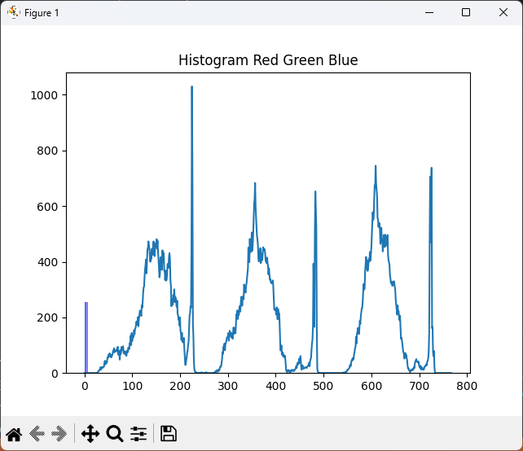 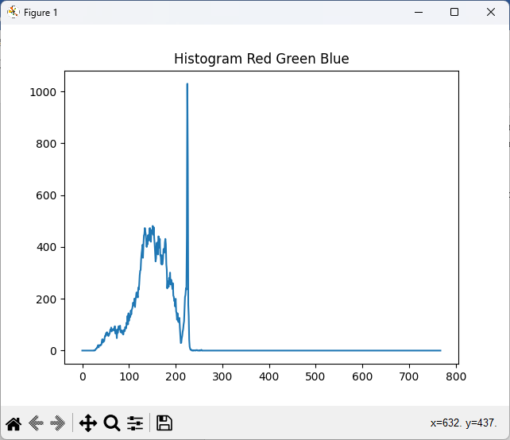

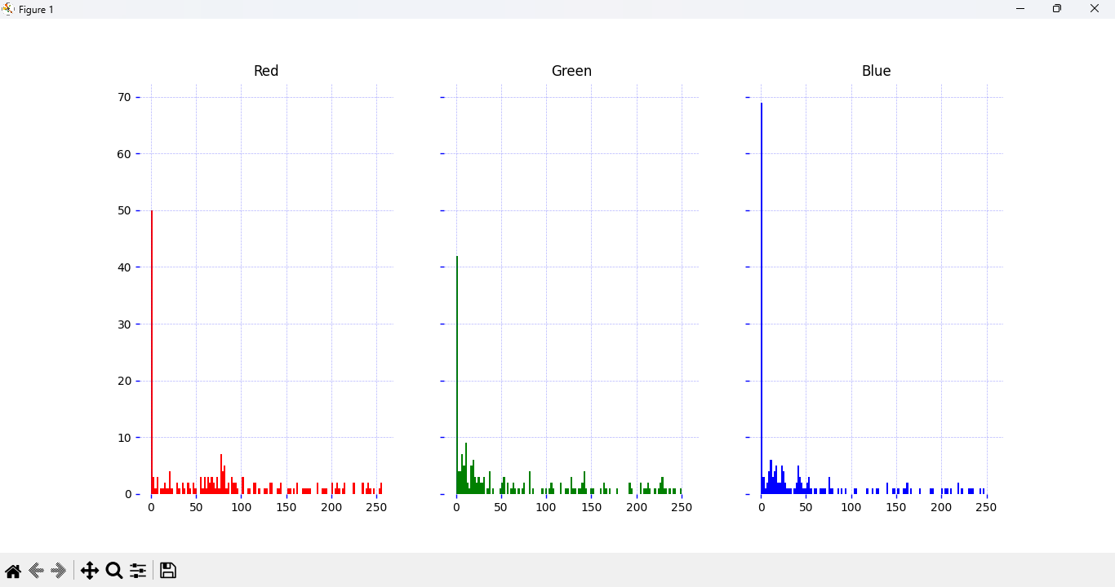

Ekstraksi Fitur Berdasarkan Warna:

* + Program ini menggunakan library NumPy, imageio, Matplotlib, dan OpenCV (cv2) untuk membaca, memanipulasi, dan menampilkan gambar.
  + Fungsi makeItZero digunakan untuk menginisialisasi array dengan nilai 0.
  + Program menghitung histogram dari komponen warna (merah, hijau, biru) dan menampilkan histogram RGB menggunakan Matplotlib.
  + Program juga menggunakan fungsi cv2.calcHist dari OpenCV untuk menghitung histogram warna dan menampilkannya.

1. **Praktikum 10.3 – Ekstraksi Fitur GLCM**

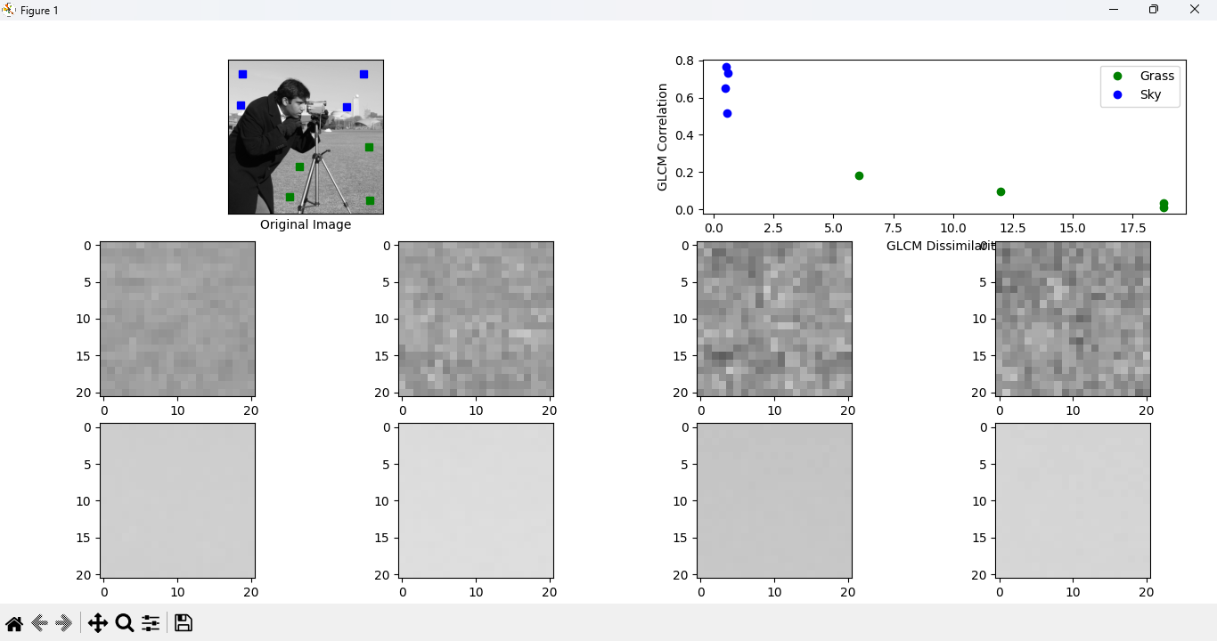

Ekstraksi Fitur GLCM (Gray-Level Co-occurrence Matrix):

* + Program ini menggunakan library Matplotlib dan scikit-image (skimage) untuk memanipulasi dan menampilkan gambar.
  + Program menggunakan gambar "camera" dari library scikit-image sebagai input.
  + Program ini mengambil beberapa area di gambar (misalnya rumput dan langit) dan menghitung GLCM untuk setiap area. GLCM dihitung untuk setiap patch menggunakan fungsi graycomatrix dari scikit-image.
  + Fitur-fitur GLCM seperti dissimilarity dan correlation dihitung menggunakan fungsi graycoprops dari scikit-image.
  + Hasilnya ditampilkan dalam bentuk scatter plot, dengan sumbu x dan y masing-masing merupakan dissimilarity dan correlation dari setiap patch.

1. **Kesimpulan Perbandingan Ekstraksi Fitur LBP, Berdasarkan Warna, dan GLCM :**

Dalam perbandingan ketiga program tersebut, terdapat perbedaan dalam metode ekstraksi fitur yang digunakan. Program LBP fokus pada ekstraksi fitur tekstur menggunakan LBP, sedangkan program warna fokus pada ekstraksi fitur berdasarkan distribusi warna dalam gambar. Program GLCM fokus pada ekstraksi fitur berdasarkan hubungan spasial antara piksel dalam gambar.

Pemilihan metode ekstraksi fitur yang sesuai tergantung pada jenis analisis yang ingin dilakukan dan karakteristik gambar yang akan diproses. LBP cocok untuk analisis tekstur atau menggambarkan pola tekstur gambar, ekstraksi fitur berdasarkan warna cocok untuk menganalisis distribusi warna dalam gambar, dan GLCM cocok untuk menganalisis hubungan intensitas piksel dalam gambar.

Pemilihan program yang tepat tergantung pada kebutuhan analisis dan sifat gambar yang akan diolah. Semua program tersebut memiliki kegunaan yang berbeda dan dapat memberikan informasi yang berbeda pula tergantung pada jenis data yang diproses.

1. **Praktikum 10.4 – Corner Detector**

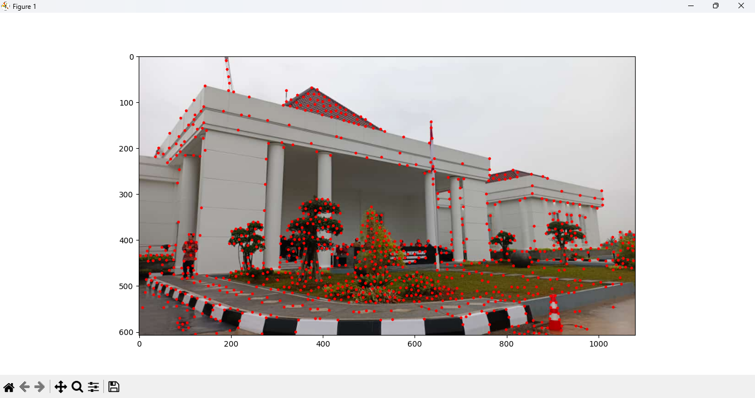

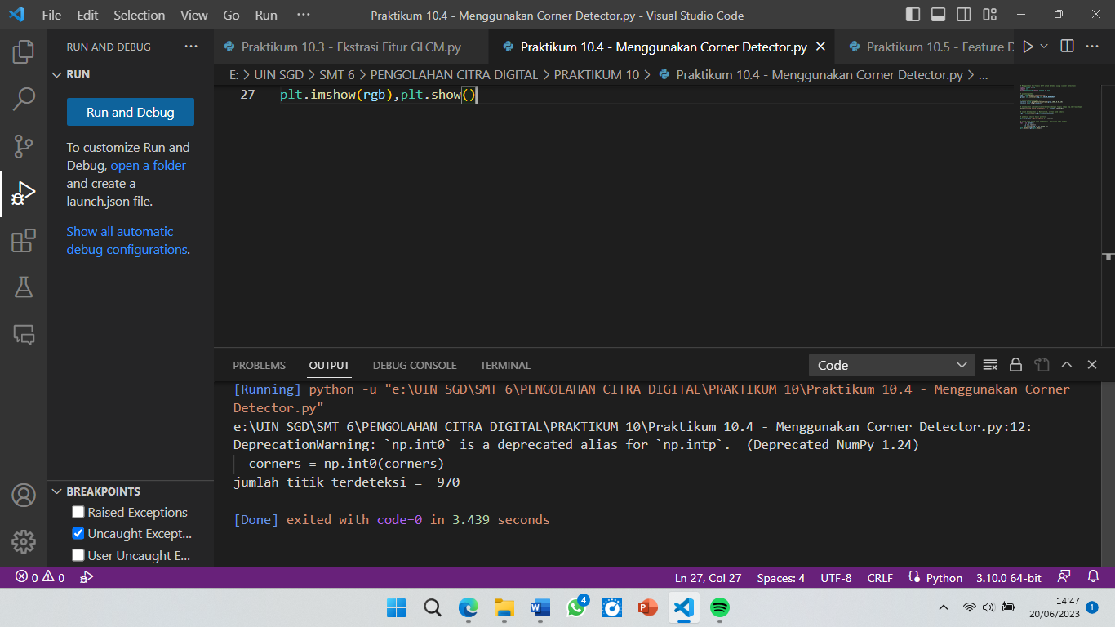

Program di atas adalah implementasi dari metode deteksi sudut (corner detection) menggunakan algoritma Shi-Tomasi Good Features to Track (GFTT) pada gambar rektorat.jpg. Fungsi cv2.goodFeaturesToTrack() pada OpenCV digunakan untuk mengimplementasikan metode Shi-Tomasi GFTT sehingga mendeteksi sudut pada citra grayscale. Argumen pertama (gray) adalah citra input, argumen kedua (1000) adalah jumlah maksimum sudut yang ingin dideteksi, argumen ketiga (0.01) adalah kualitas sudut yang diinginkan, dan argumen keempat (10) adalah jarak minimum antara sudut yang dideteksi. Fungsi NumPy np.int0() yang mengubah tipe data array menjadi tipe data integer.

Pada for i in corners berfungsi melakukan iterasi untuk setiap sudut yang terdeteksi. x,y = i.ravel() untuk membuka dimensi array sudut menjadi variabel x dan y. Fungsi cv2.circle() pada OpenCV untuk menggambar lingkaran pada citra. Lingkaran dengan pusat (x, y) dan radius 3 pixel, warna putih (255), dan ketebalan -1 (mengisi lingkaran).

Dengan demikian, program tersebut akan membaca gambar rektorat.jpg, mendeteksi sudut menggunakan metode Shi-Tomasi GFTT, dan menampilkan jumlah titik sudut yang terdeteksi dengan jumlah titik yang terdeteksi sebanyak 970 titik, serta menampilkan citra tersebut dengan sudut yang ditandai menggunakan lingkaran.

1. **Praktikum 10.5 – Feature Detection and Matching**

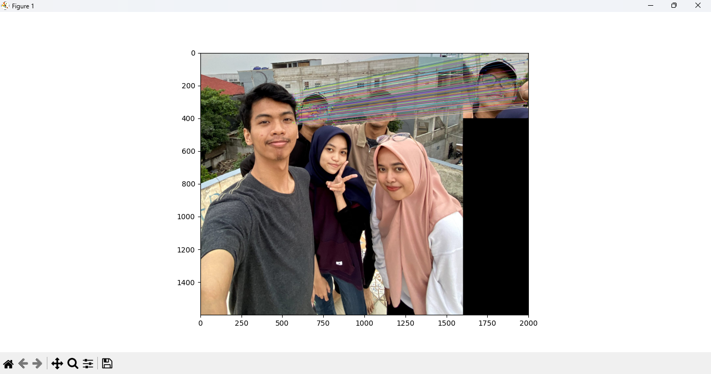

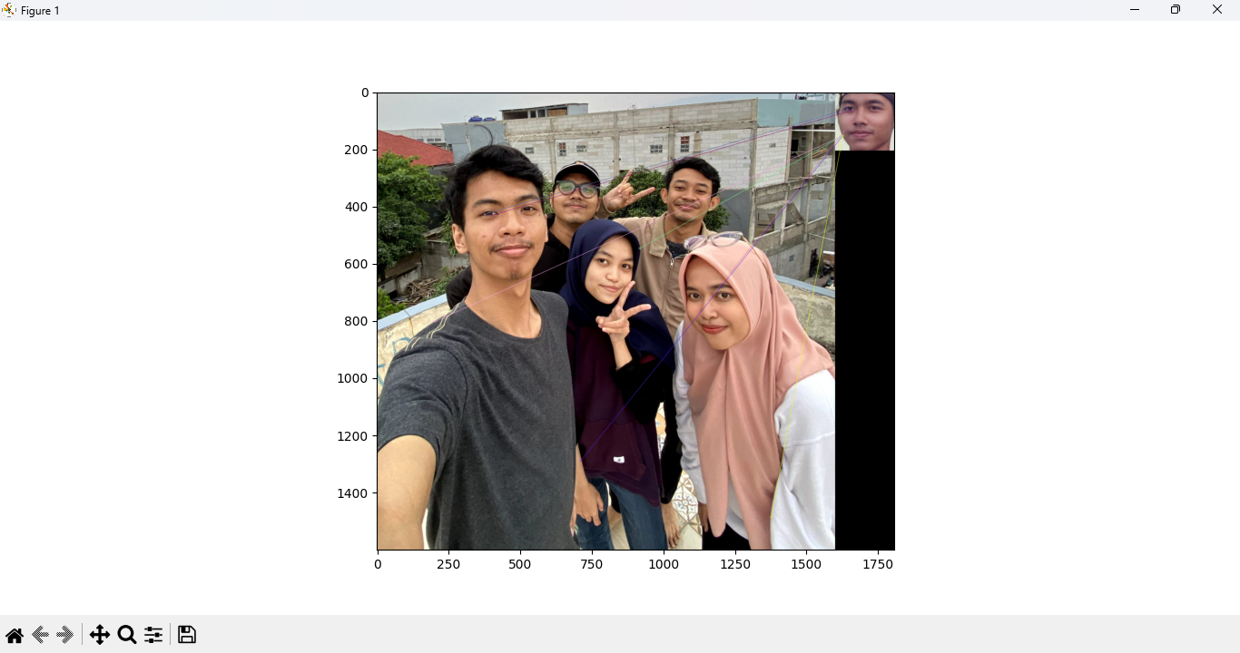

Program di atas adalah contoh script untuk melakukan feature detection dan matching antara dua gambar menggunakan algoritma SIFT (Scale-Invariant Feature Transform) dan Brute-Force Matcher. Dalam OpenCV, kita dapat membuat objek detektor SIFT menggunakan metode **cv2.SIFT_create()**. Objek ini digunakan untuk deteksi key points dan menghitung deskriptor menggunakan metode SIFT. Deskriptor adalah representasi numerik yang menggambarkan fitur dari sebuah key points dalam citra. Selain itu, kita dapat menggunakan fungsi **sift.detectAndCompute()** untuk melakukan deteksi key points dan menghitung deskriptor. Argumen pertama adalah citra grayscale yang akan digunakan, sedangkan argumen kedua adalah maska opsional. Maska opsional dapat digunakan untuk membatasi area di mana deteksi key points akan dilakukan. Dengan menggunakan objek detektor SIFT dan fungsi **detectAndCompute()**, kita dapat melakukan analisis dan pengolahan citra menggunakan metode SIFT dari OpenCV.

Dalam proses matching, kita dapat menggunakan objek matcher Brute-Force dengan menggunakan metode **cv2.BFMatcher()** dari OpenCV. Objek ini digunakan untuk mencocokkan fitur dengan menggunakan metode k-NN (k-Nearest Neighbors). Dalam fungsi **bf.knnMatch()**, kita memberikan dua argumen. Argumen pertama adalah deskriptor fitur dari kedua gambar, yang dalam contoh ini adalah **des1** dan **des2**. Sedangkan argumen kedua, yaitu **k=2**, menentukan jumlah tetangga terdekat yang akan dicocokkan. Dengan menggunakan objek matcher Brute-Force dan fungsi **knnMatch()**, kita dapat melakukan pencocokan fitur antara dua gambar dengan menggunakan metode k-NN.

Untuk menggambar hasil matching pada gambar baru (img3), kita dapat menggunakan fungsi **cv2.drawMatchesKnn()** sehingga menghasilkan gambar yang menunjukkan hasil matching antara dua gambar dengan keypoint yang cocok. Sehingga hasilnya dapat dilihat pada gambar pertama yang menampilkan banyak garis-garis berwarna sebagai indikator matching kedua gambar. Ketika gambar wajahnya diganti, program tetap menjalankan deteksi dan matching namun tidak banyak kesamaan atau matching yang tepat sehingga garis-garis berwarna tidak sebanyak gambar pertama.

1. **Praktikum 10.6 – Template Matching**

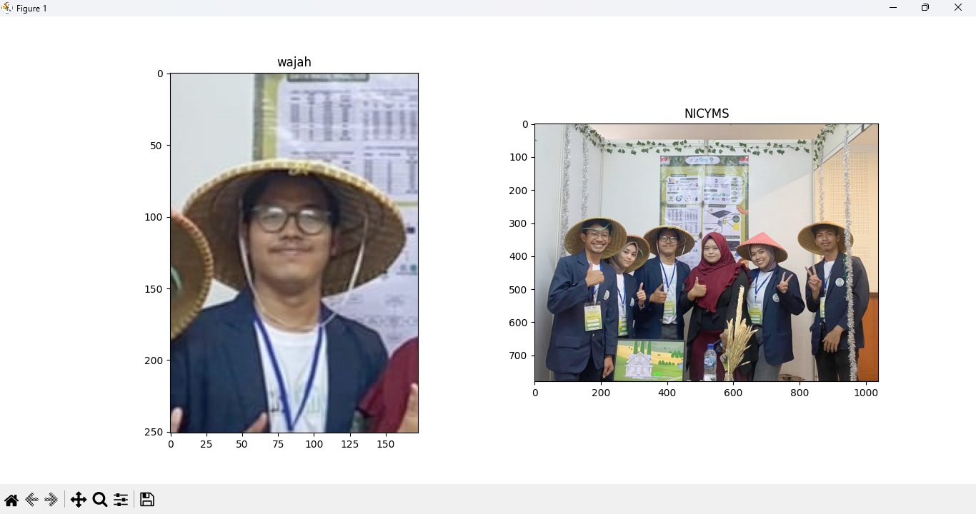

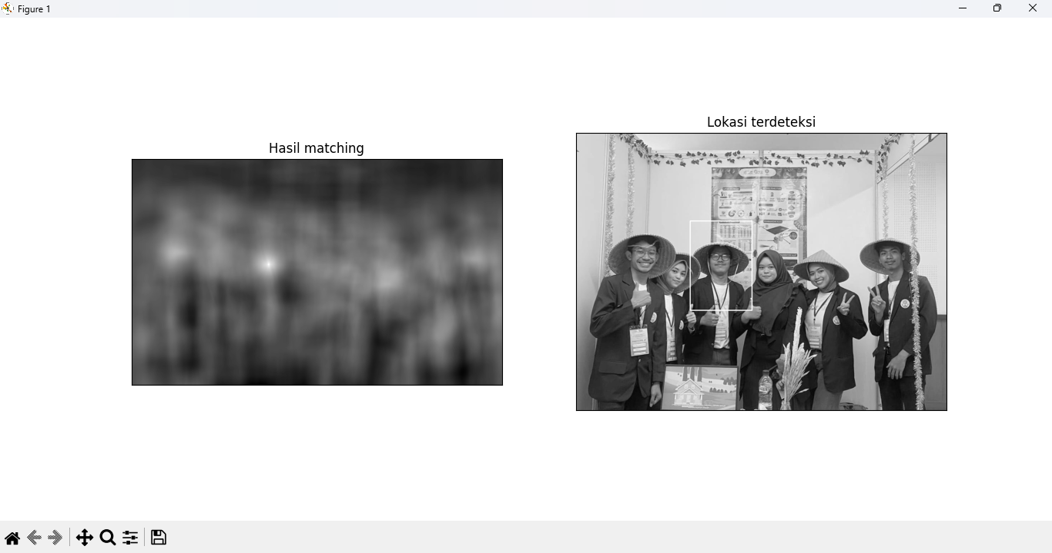

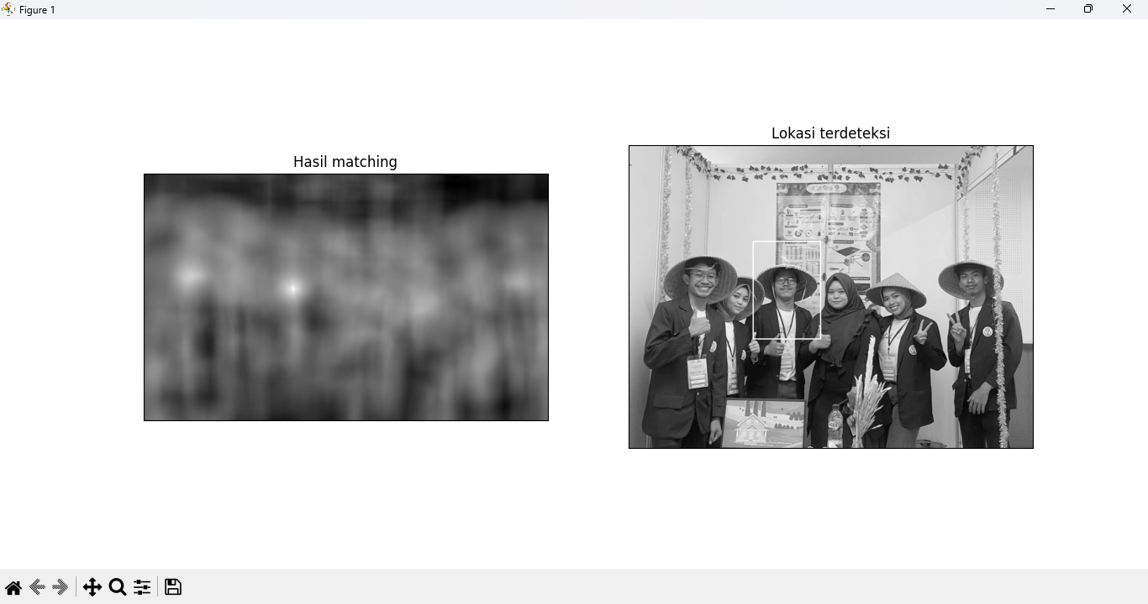

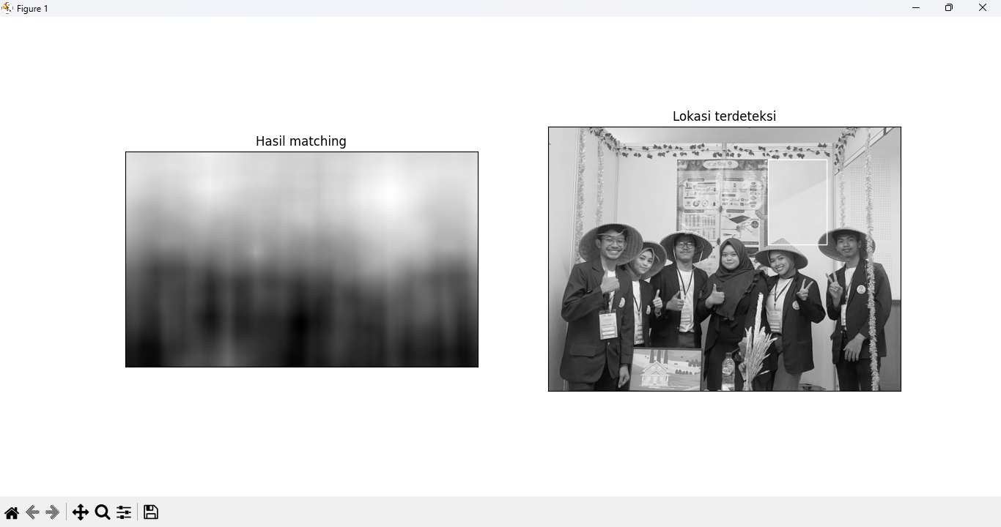

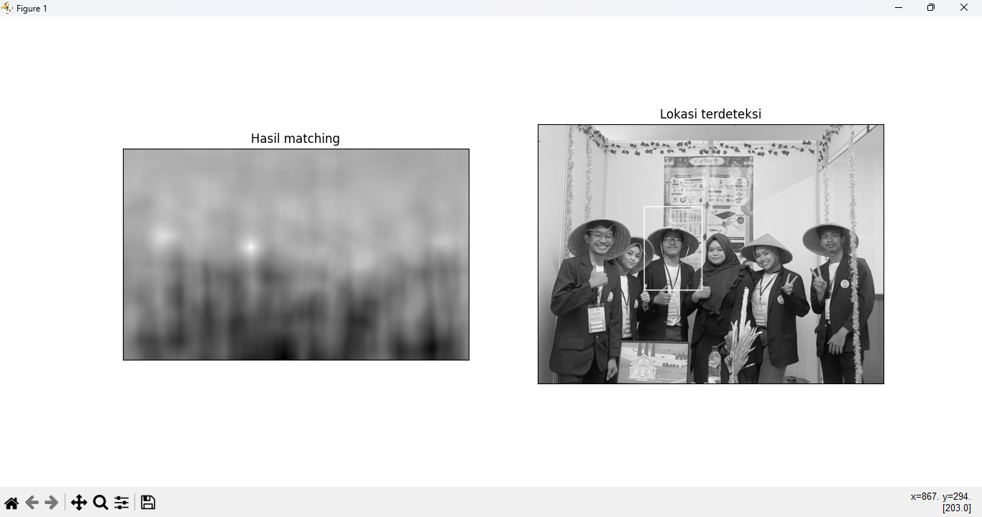

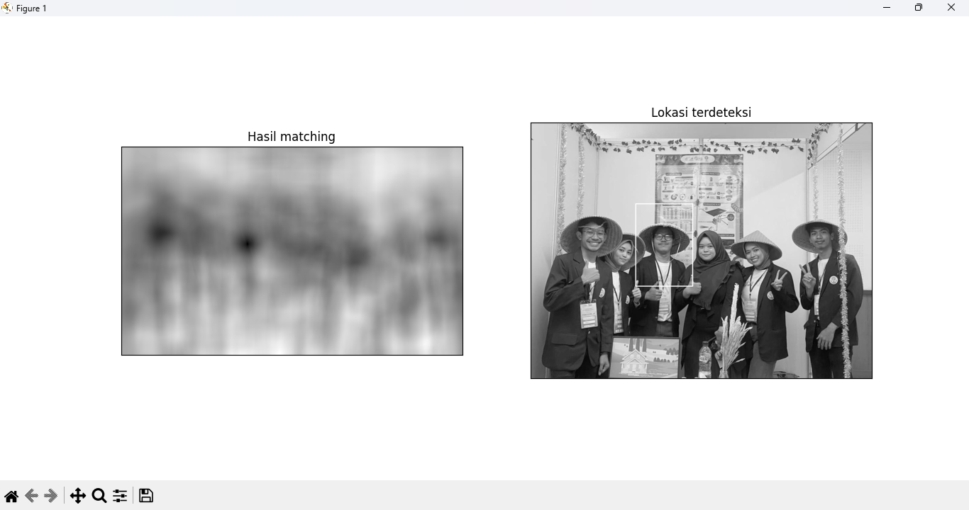

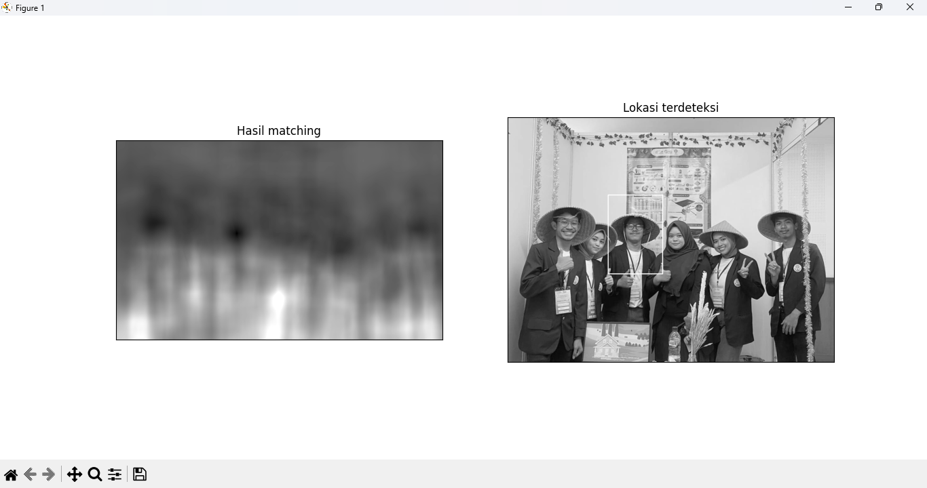

Program di atas merupakan implementasi template matching untuk mencari kemiripan antara sebuah citra template dan citra input. Citra input dan citra template dibaca menggunakan fungsi cv2.imread. Citra template ini akan dicocokkan dengan citra input menggunakan metode template matching.

Program menggunakan enam metode yang berbeda untuk perbandingan, yang terdiri dari cv2.TM_CCOEFF, cv2.TM_CCOEFF_NORMED, cv2.TM_CCORR, cv2.TM_CCORR_NORMED, cv2.TM_SQDIFF, dan cv2.TM_SQDIFF_NORMED. Metode-metode ini akan diterapkan secara berurutan pada citra input. Selanjutnya, program memperbesar ukuran tampilan hasil plotting menggunakan plt.rcParams["figure.figsize"].

Pada setiap iterasi, citra input disalin menjadi citra baru untuk diolah dengan metode template matching yang sedang digunakan. Hasil template matching disimpan dalam variabel res. Program juga mencari ukuran citra template untuk menggambar kotak persegi pada lokasi yang ditemukan. Kemudian, terdapat pengecekan untuk metode cv2.TM_SQDIFF dan cv2.TM_SQDIFF_NORMED. Jika metode yang sedang digunakan adalah salah satu dari metode tersebut, maka nilai top_left akan diambil dari min_loc, karena semakin kecil nilai hasil, semakin baik kesamaannya. Jika metode yang digunakan adalah selain itu, maka nilai top_left akan diambil dari max_loc, karena semakin besar nilai hasil, semakin baik kesamaannya.

Selanjutnya, program membuat persegi pada lokasi yang ditemukan menggunakan fungsi cv2.rectangle dengan ketebalan garis 2. Program mencetak hasil metode-template matching yang digunakan. Terakhir, program menampilkan citra hasil template matching dan citra dengan persegi yang menunjukkan lokasi terdeteksi menggunakan matplotlib.

1. **Praktikum 10.6 – Template Matching (tidak menggunakan gambar yang sama)**

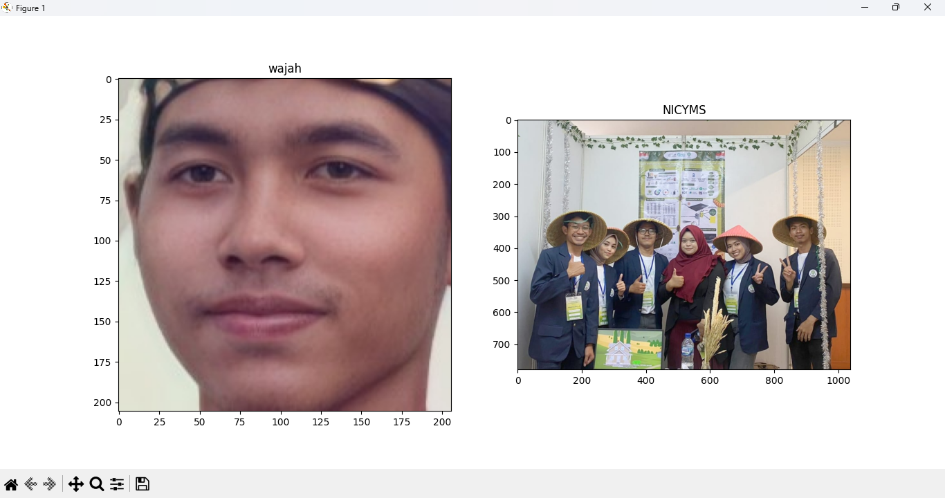

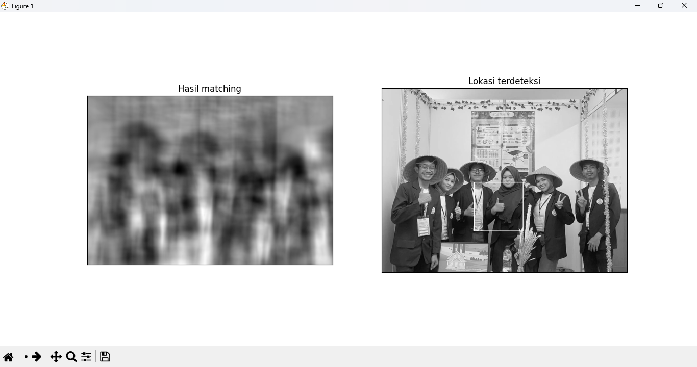

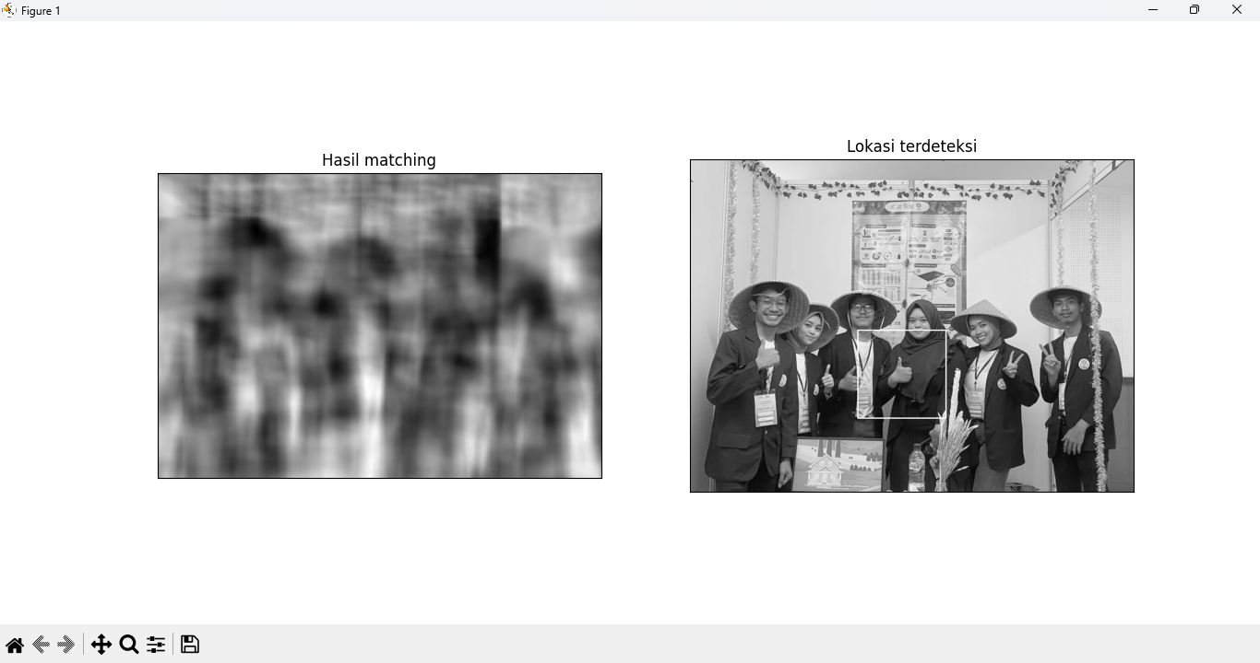

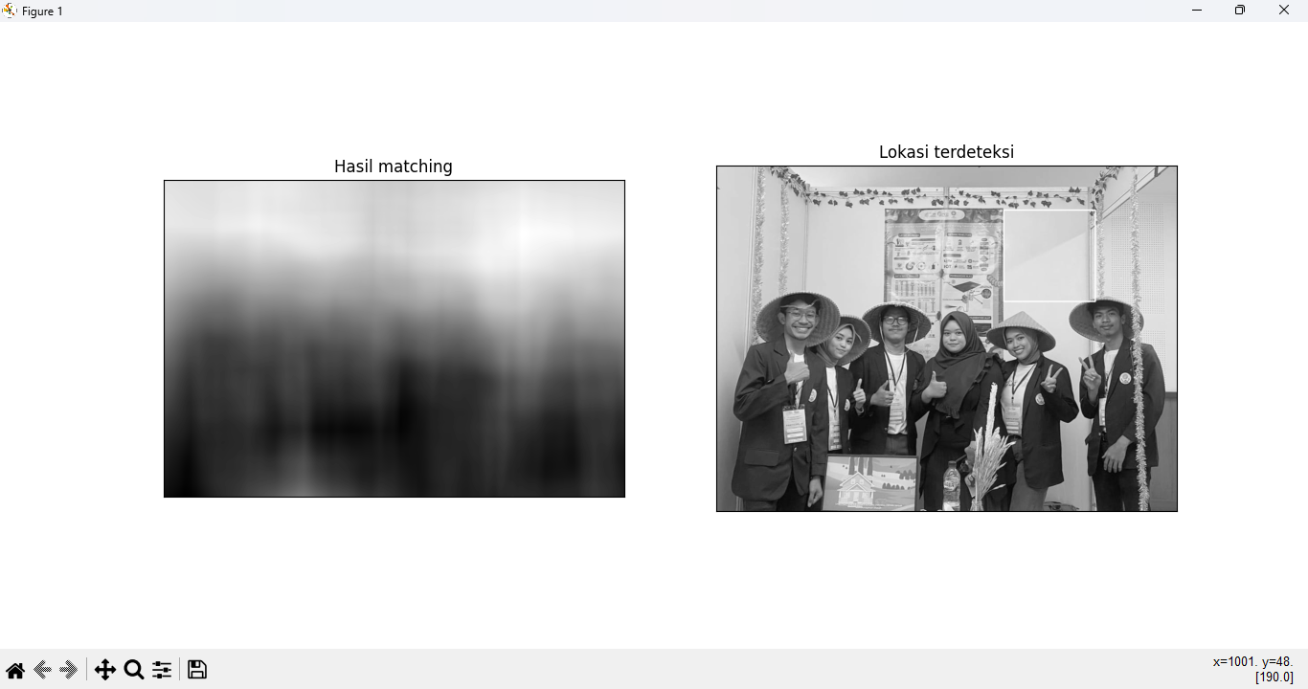

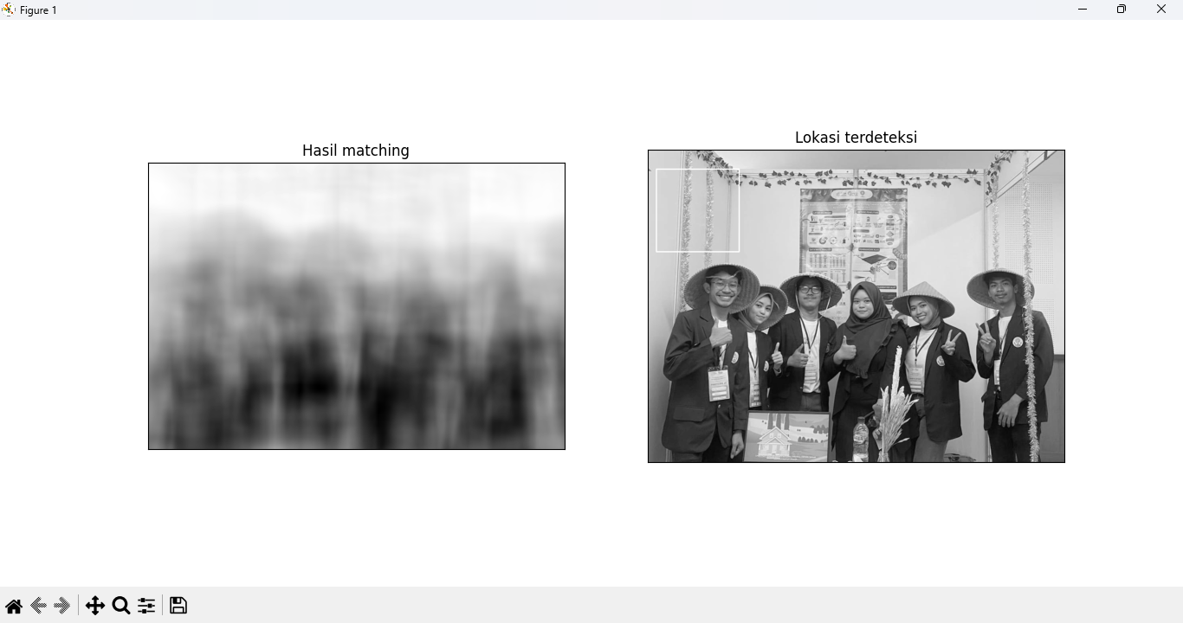

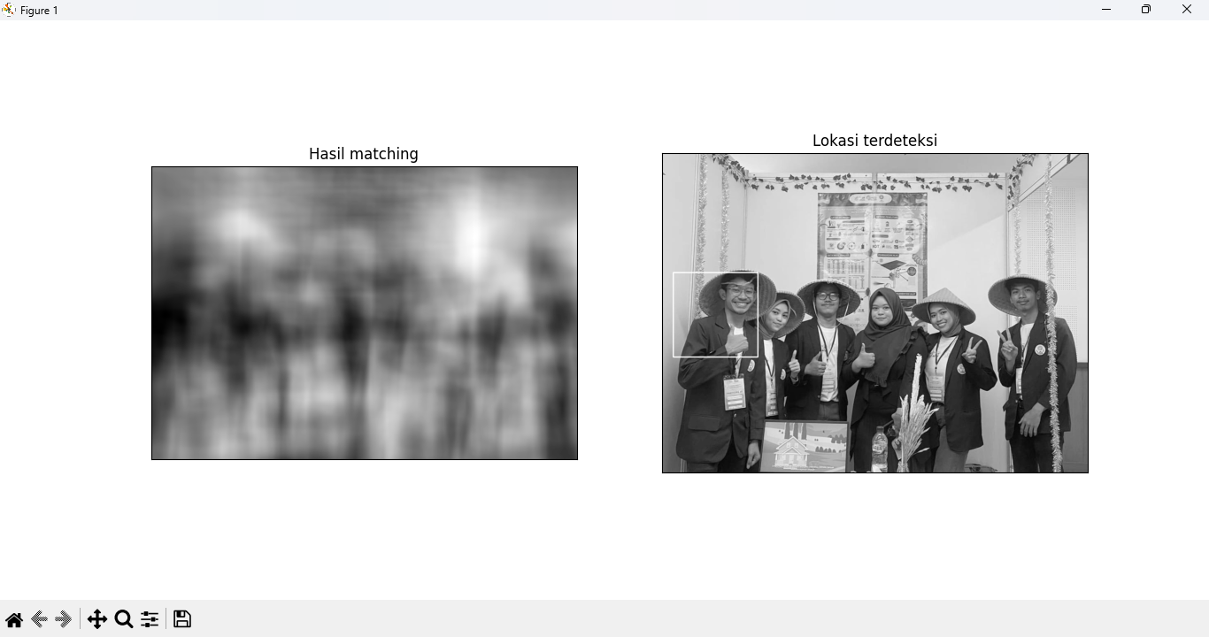

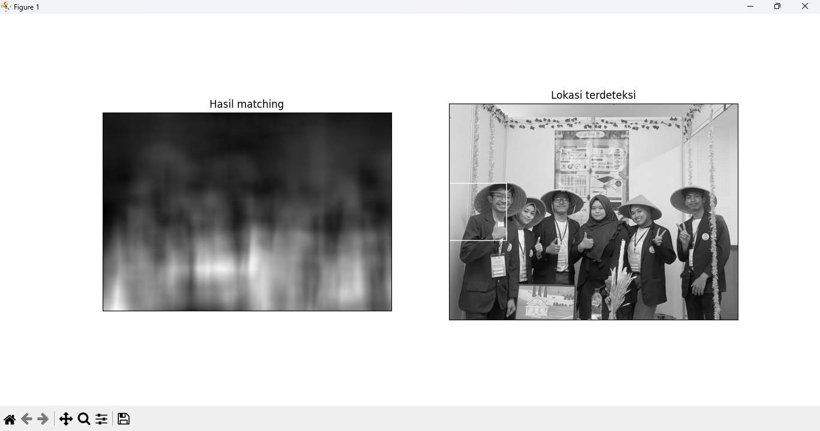

Program di atas menggunakan metode yang sama dengan program sebelumnya, namun mengganti gambar yang berbeda. Hasil yang didapatkan, program tidak mendeteksi wajah dengan baik dan hasilnya tidak sesuai. Sehingga dapat dikatakan program tidak mengenali wajah jika menggunakan gambar yang berbeda.

1. **Praktikum 10.7 – Menghitung deteksi sawit dengan Template Matching**

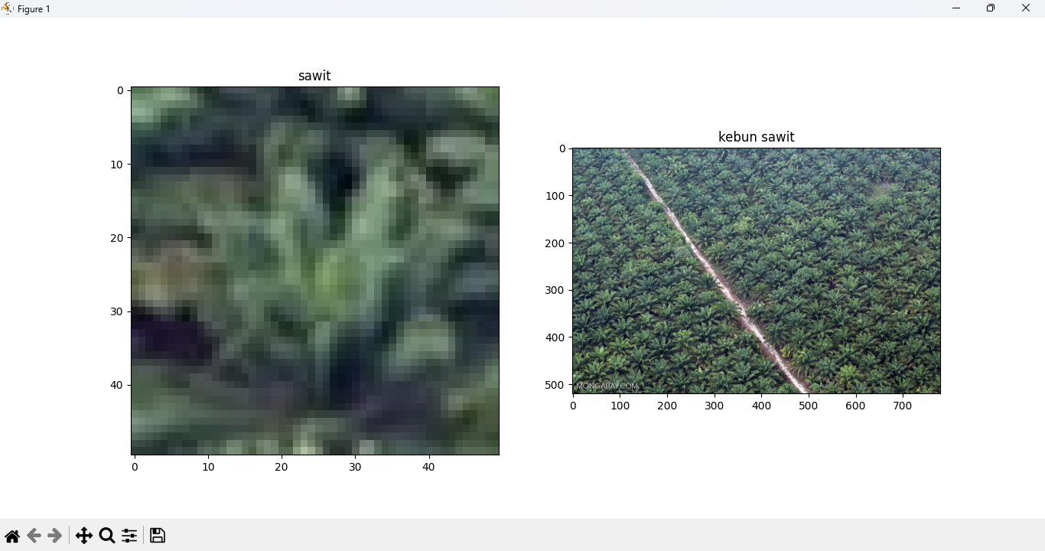

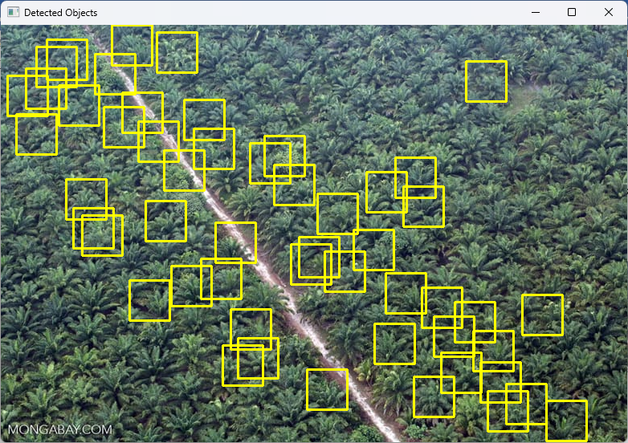

Program di atas memiliki dua bagian utama. Bagian pertama adalah menampilkan kedua gambar menggunakan library matplotlib, sementara bagian kedua melakukan deteksi objek menggunakan metode template matching pada gambar.

Bagian pertama program menggunakan library matplotlib untuk menampilkan dua gambar, yaitu "sawit.jpg" dan "kelompoksawit.jpg". Gambar tersebut diimpor menggunakan **cv2.imread** dan kemudian dikonversi ke format warna yang sesuai dengan matplotlib menggunakan **cv2.cvtColor**. Gambar pertama ditampilkan pada subplot 1 dan diberi judul "sawit", sedangkan gambar kedua ditampilkan pada subplot 2 dan diberi judul "kebun sawit".

Bagian kedua program dimulai dengan membaca gambar "kelompoksawit.jpg" secara keseluruhan dan mengubahnya menjadi skala abu-abu menggunakan **cv2.cvtColor**. Selanjutnya, gambar template "sawit.jpg" juga dibaca dan dikonversi ke skala abu-abu.

Setelah itu, ukuran template diambil dan akan digunakan untuk menggambar kotak persegi pada lokasi yang ditemukan. Program melakukan template matching dengan metode **cv2.TM_CCOEFF_NORMED** menggunakan **cv2.matchTemplate**. Nilai ambang batas deteksi kemiripan ditentukan dengan threshold 0.15. Kemudian, program mencari lokasi-lokasi yang memiliki nilai kemiripan di atas atau sama dengan threshold menggunakan **np.where**.

Program melakukan iterasi pada setiap lokasi yang ditemukan dan melakukan beberapa tindakan. Pertama, program menggambar persegi kuning pada lokasi tersebut menggunakan **cv2.rectangle**. Kemudian, program menyimpan koordinat x dan y dalam list **lspoint** dan **lspoint2** dengan rentang (+/- 9) dari titik tengah persegi. Tujuan dari ini adalah untuk menghindari duplikasi deteksi yang berdekatan. Jumlah deteksi yang ditemukan juga dihitung menggunakan variabel **count**.

Terakhir, program menampilkan gambar dengan objek yang terdeteksi menggunakan **cv2.imshow**. Program menunggu tombol keyboard yang ditekan sebelum menutup jendela tampilan menggunakan **cv2.waitKey** dan **cv2.destroyAllWindows**.

Program ini menampilkan dua gambar secara berdampingan menggunakan matplotlib dan melakukan deteksi objek menggunakan metode template matching. Program ini menggunakan gambar template "sawit.jpg" untuk mencari objek yang serupa dalam gambar "kelompoksawit.jpg". Deteksi objek dilakukan dengan menggambar kotak persegi pada lokasi yang memiliki kemiripan di atas atau sama dengan threshold yang ditentukan. Jumlah objek yang ditemukan juga dicetak dan hasil deteksi objek sebanyak 52.